Пьедестал победителей на 3 места ( метал.каркас )
ТУ-9610-002-51879206-2009г
Руководство по эксплуатации
Пьедестал победителей на 3 места ( метал.каркас )

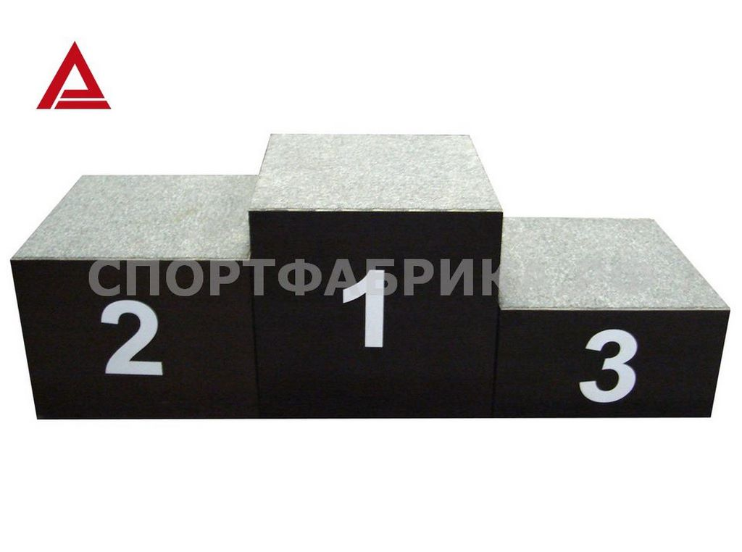
1. Назначение.
Пьедестал предназначены для проведения процедуры награждения взрослых спортсменов и детей. Опорная поверхность тумб покрыта фанерой с противоскользящей поверхностью .

2. Техническая характеристика.
Размеры:
Тип1 (Место 1) | Тип2 (Место 2) | Тип3 (Место 3)
Длина -500 мм | Длина -500 мм | Длина -500 мм
Ширина - 500 мм | Ширина - 500 мм | Ширина - 500 мм
Высота - 550 мм | Высота - 400 мм | Высота - 300 мм
Масса – 27кг
3. Комплектация.

1. Тумба тип 1 H300 | 1 шт.
2. Тумба тип 2 H400 | 1 шт.
3. Тумба тип 3 H550 | 1 шт.

4. Устройство изделия.
Конструкция тумб представляет собой неразборные конструкции из металлического каркаса, настила из фанеры с противоскользящей поверхностью толщиной 15мм, фронтальные поверхности тумб с двух сторон обшиты фанерой ламинированной с толщиной 12мм. На фронтальные зашивки нанесены номер места. Металлические каркасы выполнены из стального профиля 20х20. Боковые поверхности тумб открыты.
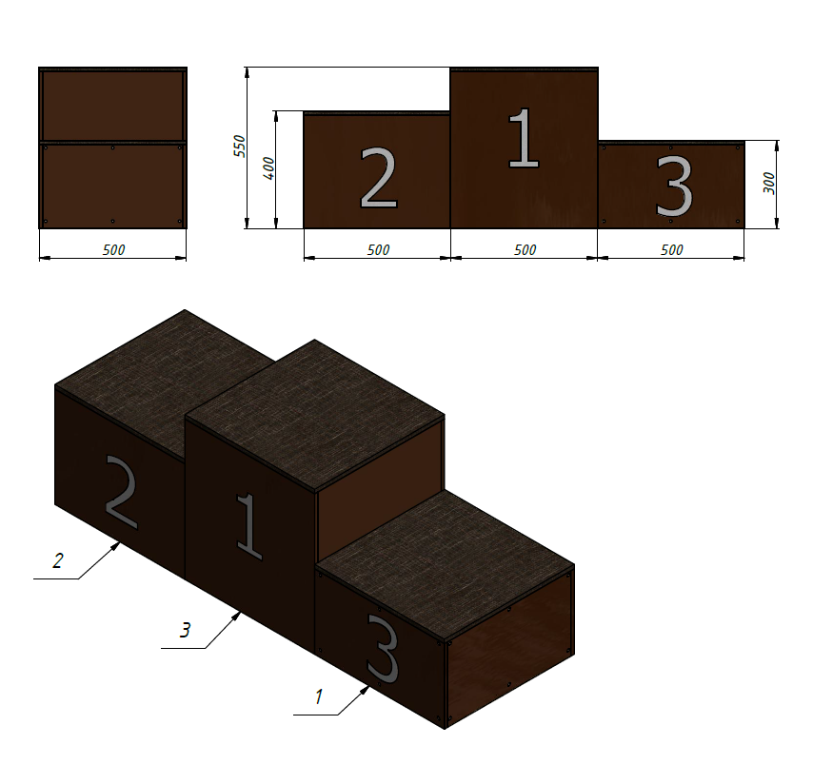
Рисунок 1

5. Установка.
Установка тумб должна проводиться на ровном и прочном полу, отчищенном от посторонних предметов.
Во избежание травм и порчи изделия, установка, демонтаж и перемещение изделия должна проводиться не менее чем 2 взрослыми (не моложе 18 лет) специалистами.

6. Указание мер безопасности.
Перед началом эксплуатации проверить все крепежные соединения, надежность и правильность установки изделия в горизонтальной и вертикальной плоскостях.
Эксплуатация изделия при неисправных или ослабленных элементах крепления не допускается. При обнаружении каких-либо неисправностей эксплуатацию прекратить до полного их устранения.
Не рекомендуется эксплуатация изделия детьми без наблюдения за ними взрослых специалистов (родителей, учителей, тренеров).

7. Сведения об эксплуатации, транспортировке и хранении.
Транспортировка тумб должна осуществляться в условиях, исключающих воздействие избыточной влажности, агрессивных сред, а также исключить возможность механических повреждений. Тумбы должны храниться в сухих, закрытых, проветриваемых помещениях грузоотправителя при температуре от 0 до 30^{о}С на расстоянии не менее 1м от отопительных приборов, при условии защиты изделий от прямого воздействия солнечных лучей, механических повреждений и действия агрессивных сред.

8. Свидетельство о приемке
Пьедестал победителей на 3 места ( метал.каркас ) признаны годными к эксплуатации. Изготовитель гарантирует соответствие тумб требованиям ТУ 9610-002-51879206-2009 при соблюдении условий эксплуатации, транспортирования и хранения. Гарантийный срок эксплуатации тумб 12 месяцев со дня продажи. Срок службы не менее 4 лет.
Гарантия не распространяется на изделия, поврежденные при перевозке или из-за несоблюдения правил эксплуатации и хранения, приведенных в данном руководстве.

Дата изготовления _________________

Упаковщик________________________

Контролер ОТК_____________________

ООО «ФСИ «Аналитика»
Юридический адрес: 443532 Самарская обл., Волжский р-он,
поселок Верхняя Подстепновка, ул. Специалистов, д. 16 Б

Тел/факс. (846)212-99-83
Электр.почта: e-mail: sales@sfsi.ru
Сайт компании: www.sfsi.ru

